DĖL ATSAKYMŲ Į TIEKĖJŲ KLAUSIMUS

Siunčiame atsakymus į tiekėjų klausimus 2026-GEN-35-Natrio hipochlorito pirkime ID 6926497.
Siekdami išvengti turinio interpretacijų, tiekėjų klausimus cituojame tiksliai taip, kaip buvo pateikti Centrinės viešųjų pirkimų informacinės sistemos (toliau – CVP IS) priemonėmis (tekstas neredaguotas).

Eil. Nr. | Nuoroda į pirkimo dokumentų punktą | Siūloma korekcija / klausimas | Siūlomos korekcijos pagrindimas, motyvas | Atsakymas į klausimą/ Informacija apie pirkimo dokumentų tikslinimą
1. | Sutarties SD 7.2 punktas | Prekių tiekimo terminas yra 36 mėnesiai nuo Sutarties įsigaliojimo dienos. | Prašome mažinti prekių tiekimo terminą iki 12 mėnesių su galimybe pratęsti terminą 12 mėnesių. Užtikrinti fiksuotą kainą 36 mėnesiams prie šiandieninės Pasaulinės situacijos neįmanoma. Tiek naftos, tiek dujų, tiek kitų žaliavų kainos kyla labai sparčiai, kas tiesiogiai įtakoja produktų kainas. Ir tikrai nėra jokio rimto argumento, kodėl kainos turėtų būti fiksuojamos trims metams. | Perkančiajai organizacijai labai svarbus ilgalaikis nenutrūkstamas prekių tiekimo užtikrinimas, todėl sutarties galiojimo terminas nebus koreguojamas.  Atkreipiame dėmesį, kad sutarties Priede Nr. 4 yra numatyta įkainių perskaičiavimo galimybė kas 12 mėn. nuo Sutarties įsigaliojimo dienos.

[Pasirinkite]

Priedas Nr.1
Nuotraukos

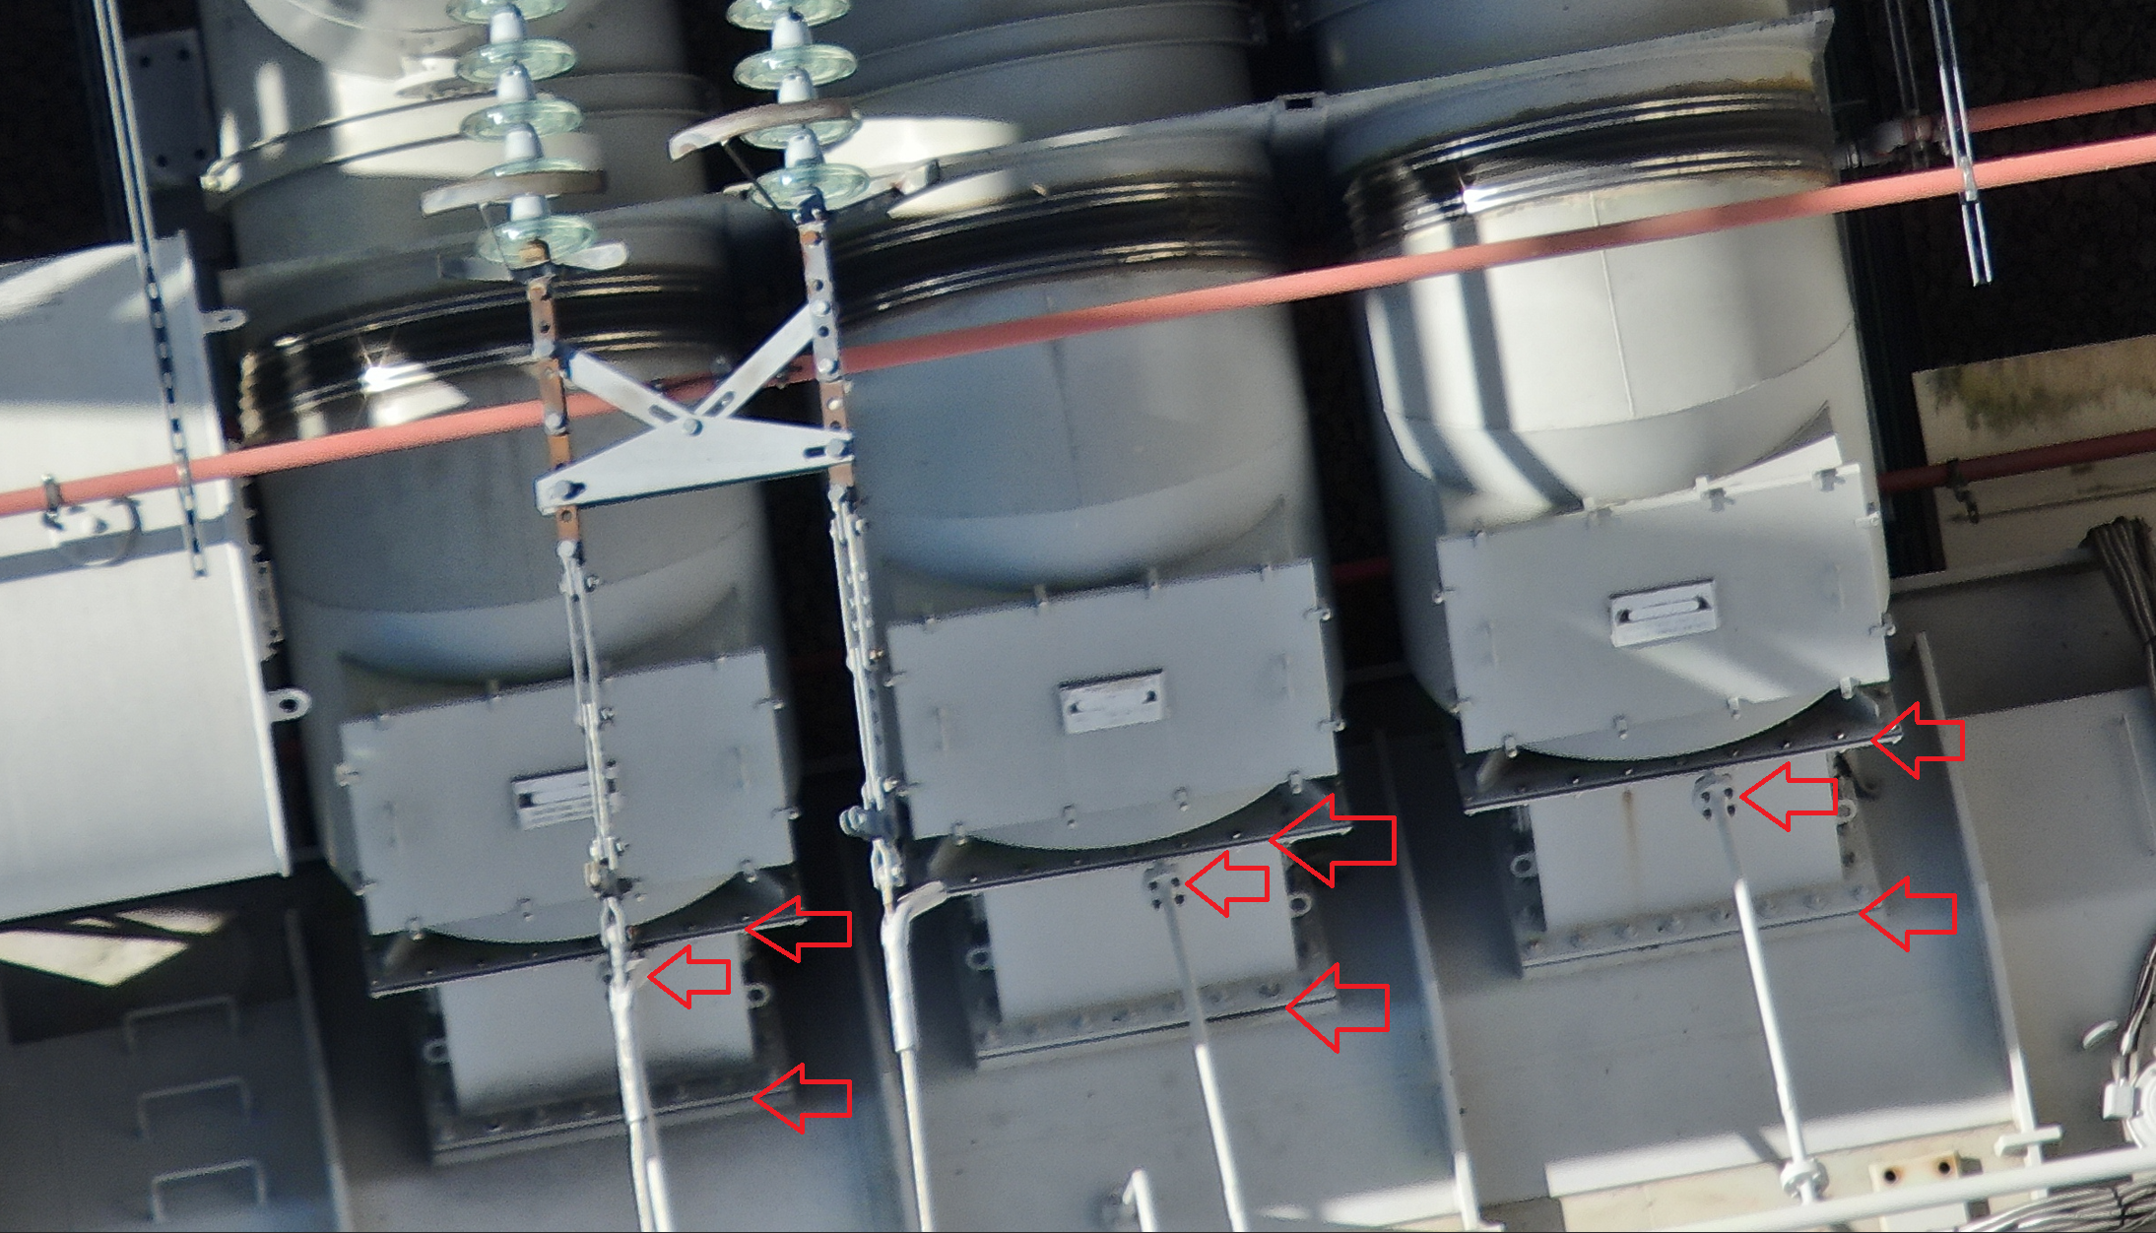

Pav.1. Transformatoriaus šynolaidžių gaubtų tarpinės.

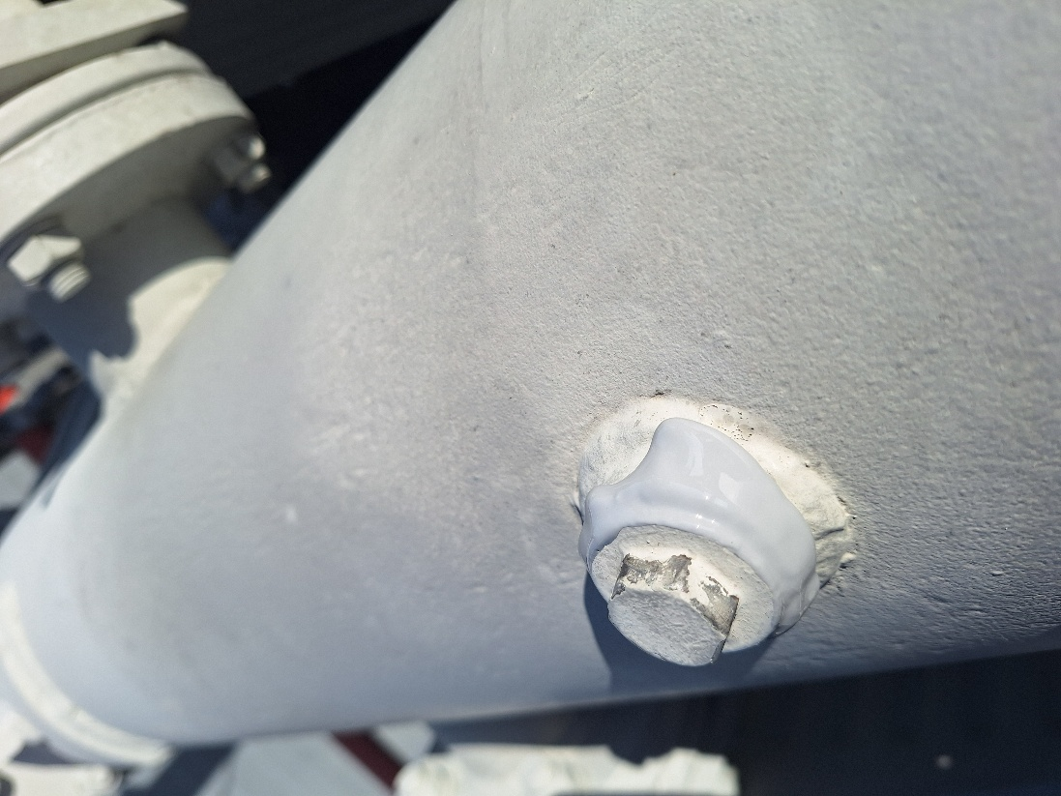 | 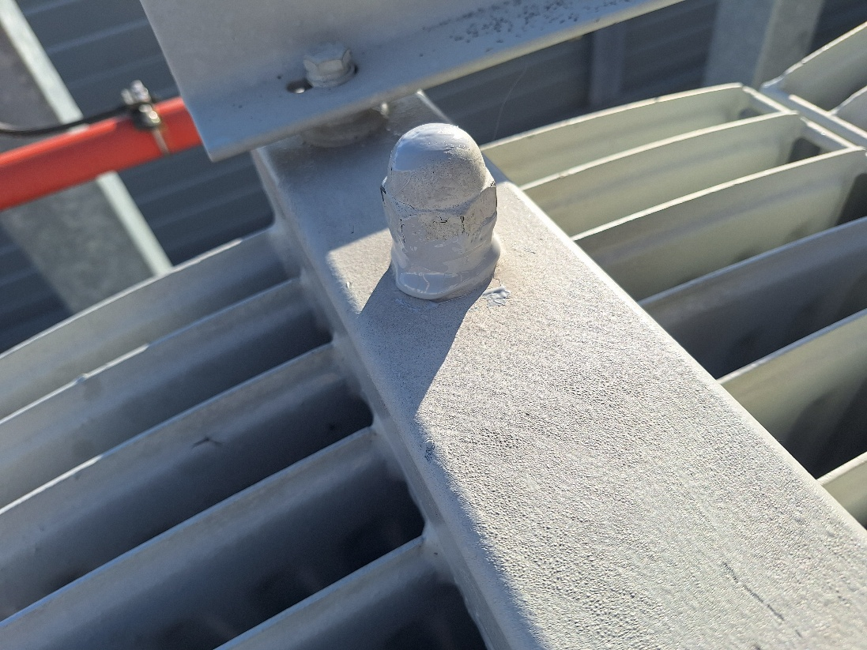

Pav. 2. Radiatorių nuorinimo varžtų tarpinės

